ДСП________
(Гриф по заполнении)
Экз. №_____
УТВЕРЖДАЮ:
Директор
МБУК информационно-культурный центр
муниципального образования «Могоёнок»
________ Р.Н.Тверикина
«_____»____________2015г.

Паспорт
АНТИТЕРРОРИСТИЧЕСКОЙ ЗАЩИЩЕННОСТИ ОБЪЕКТА
Муниципального бюджетного учреждения культуры
Информационно-культурный центр муниципального образования «Могоёнок»

СОГЛАСОВАНО:
Зам. председателя межведомственной антитеррористической комиссии муниципального образования «Аларский район»
____________ А.Ж. Папинова
« ___ » _____________ 2015г.
СОГЛАСОВАНО:
Начальник отдела полиции МО МВД России «Черемховский» п-полковник полиции
______________ С.В. Линский
« ___ » _____________ 2015г.

СОГЛАСОВАНО:
Начальник ФГКУ «4 ОФПС по Иркутской области»
Полковник внутренней службы
_____________ И.М. Прохоров
« ___ » _____________ 2015г.

С. Могоёнок

2015г.

ОБЩИЕ СВЕДЕНИЯ ОБ ОРГАНИЗАЦИИ, ЭКСПЛУАТИРУЮЩЕЙ ОБЪЕКТ
Полное наименование: | Муниципальное бюджетное учреждение культуры информационно-культурный центр МО «Могоёнок»
Сокращенное наименование: | МБУК ИКЦ МО «Могоёнок»
Почтовый адрес: | 669479 Иркутская область, Аларский район,  ёс. Могоёнок, улица Лесная, дом 1 «б»
Телефон, факс: | -
Электронная почта:
Отрасль промышленности: | Культура

АДРЕСА И ТЕЛЕФОНЫ РУКОВОДИТЕЛЕЙ
Должность | Ф.И.О. | Телефоны
Должность | Ф.И.О. | рабочий | домашний | мобильный
Руководитель организации | Тверикина Рина Николаевна | - | - | 89086547895
Заместитель по безопасности | Власова Анна Васильевна | - | - | 89246280656
Бухгалтер | Козлова Тамара Ивановна | - | - | 89021746824

ВЫШЕСТОЯЩАЯ ОРГАНИЗАЦИЯ
Полное наименование: | Администрация МО «Могоёнок»
Сокращенное наименование: | Администрация МО «Могоёнок»
Почтовый адрес: | 669479 Иркутская область, Аларский район, с. Могоёнок, улица Лесная, дом 1 «д»
Телефон (таксофон): | 8-395-64-9-00-79
Электронная почта: | garifulinadg@mail.ru

Адреса и телефоны федеральных органов исполнительной власти, на территории обслуживания которых обслуживается объект
Орган исполнительной власти | Адрес | Телефоны дежурной части
ООП ДП Кутулик МО МВД РФ «Черемховский» | Аларский район, п. Кутулик, ул. Советская, | 37-2-02
ФГКУ 4 ОФПС по Иркутской области | Аларский район, п.Кутулик, ул. Матвеева, 41 | 01  112

1. ОБЩИЕ СВЕДЕНИЯ ОБ ОБЪЕКТЕ
1.1. Характеристика и описание зданий и территорий объекта
Общая площадь, м2. – 840 кв.м.
Периметр, м. – 160 м.
Здания и сооружения, строительные конструкции и коммуникации
Название | Характеристика
Здание Дома культуры | Здание одноэтажное. Стены здания шлаколитные. Вход основной с широкими дверями, запасной выход с южной стороны здания и через оконный проем. 2 оконных проема с решетками, 2 - без решеток. Кровля - асбоцементная.
Забор | Здание Дома культуры не ограждено.

1.2. Сведения о персонале и режиме работы объекта
Режим работы | с 09:00 до 17-00 часов; без обеда, суббота -21-00 - 24-00; выходной день - воскресенье
Общая численность персонала объекта | 7
Администрация объекта | 5
Наибольшее количество человек, которое может находиться на объекте в дневное время | 170
Наибольшее количество человек, которое может находиться на объекте в ночное время | 100
1.3. Размещение объекта по отношению к транспортным коммуникациям
Вид транспорта | Название | Сторона расположения и расстояние, м
Автомобильный | Кутулик -Бахтай | 1000 метров, юго-восток
Железнодорожный | нет
Авиационный | нет
Водный | нет

1.4. Окружающая инфраструктура
№ | Наименование объекта | Численность, человек | Сторона расположения | Расстояние до объекта, км.
1 | МБОУ Могоёновская СОШ | 130 | Северная | 10 м.
2 | Администрация МО «Могоёнок» | 6 | Восточная | 20 м.
3 | Водонапорная башня | 2 | восточная | 20 м.
4 | ДОУ «Ёлочка» | 40 | восточная | 30 м.
5 | Почтамт | 3 | восточная | 25 м.

1.5. Сведения об опасных веществах и материалах
Пожароопасные и взрывоопасные вещества и материалы
Тип | Кол-во, т | Наименование элемента объекта | Класс опасности
Дерево |  | Перекрытия, внутренняя отделка, мебель, | Огнеопасно
Бумага |  | Книги, журналы, периодические издания, фотографии, документы | Огнеопасно, легковоспламеняющиеся
Металлические и пластмассовые детали |  | Компьютеры, принтеры, сканер, ксерокс, звуковая и световая аппаратура | Ядовитые, огнеопасно, легковоспламеняющиеся
Ткани |  | Шторы | Огнеопасно, легковоспламеняющиеся
Химически и биологически опасные вещества и материалы
Тип | Кол-во, кг | Наименование элемента объекта
Токсичные, наркотические, психотропные вещества, сильнодействующие яды и препараты
Тип | Кол-во, т | Наименование элемента объекта

2. АНАЛИЗ УЯЗВИМОСТИ ПРОИЗВОДСТВЕННО-ТЕХНОЛОГИЧЕСКОГО ПРОЦЕССА И ВЫЯВЛЕНИЕ КРИТИЧЕСКИХ ЭЛЕМЕНТОВ ОБЪЕКТА
2.1. Перечень потенциально-опасных участков (ПОУ) объекта
№ | Наименование ПОУ | Режим работы | Численность работающих (служащих и т.д.), чел | Характер возможной чрезвычайной ситуации

2.2. Перечень критических элементов (КЭ) объекта
№ | Наименование КЭ | Влияние на обстановку в иных КЭ | Террористическая угроза

3. ОЦЕНКА СОЦИАЛЬНО-ЭКОНОМИЧЕСКИХ ПОСЛЕДСТВИЙ ТЕРРОРИСТИЧЕСКОГО АКТА НА ОБЪЕКТЕ
3.1. Потери среди персонала объекта и населения окружающей инфраструктуры, экономический ущерб
№ | Наименование критического элемента | Пострадавшие в чрезвычайной ситуации, человек |  |  | Экономический ущерб, млн.р. | Характер чрезвычайности
№ | Наименование критического элемента | Персонал объекта | Персонал охраны | Жители | Экономический ущерб, млн.р. | Характер чрезвычайности
1 | Взрыв | 7 | нет | нет | Не более 1 | Муниципального характера, не выходит за пределы одного поселения

4. ПРИСВОЕНИЕ ОБЪЕКТУ КАТЕГОРИИ ПО ПОТЕНЦИАЛЬНОЙ ОПАСНОСТИ
Наименование показателя | Значение показателя | Категория объекта по показателю опасности (Прил. 3)
Максимальное количество пострадавших, чел | 187 | С2
Величина максимального ущерба, млн.руб. | 0,1 | Н
Класс опасности | 3 | 3Н
Категория объекта по ГО | 2 | Н
Категория объекта по режиму | Не режимный | Не режимный
Категория объекта по пожаровзрывоопасности | В | Н
Категория объекта по химической опасности | - | Н
Категория объекта по биологической опасности | - | Н
Категория объекта по экологической опасности | - | Н
Категория объекта по потенциальной опасности |  | -

5. ОРГАНИЗАЦИЯ ОХРАНЫ И ЗАЩИТЫ ОБЪЕКТА
5.1. Основание установления охраны
нет
5.2. Структура подразделения охраны
Нет
5.3. Штат подразделения охраны
№ | Должность | Численность, чел
1 | нет
2 | нет
Итого:
5.4. Средний возраст сотрудников охраны
-

5.5. Наличие организационно-распорядительных документов
-

5.6. Организация пропускного и внутриобъектного режима
Нет

5.7. Действующие посты охраны и контрольно-пропускные пункты (КПП)
 | Количество | Состав суточного наряда | Количество
 | Количество | Состав суточного наряда | единиц | человек
Всего КПП | Нет | Количество караулов | Нет
Проходных | Нет | Количество постов | Нет
Автотранспортных | Нет | Внешних постов | Нет
Железнодорожных | Нет | Внутренних постов | Нет
Совмещенных | Нет | Суточных постов | Нет
 |  | 12-ти часовых постов | Нет
 |  | 8-ми часовых постов | 2 | 2

6. ИНЖЕНЕРНО-ТЕХНИЧЕСКИЕ СРЕДСТВА ОХРАНЫ
6.1. Ограждение периметра объекта
отсутствует

6.2. Состав ограждения
-
6.3. Охранное освещение охраняемой территории и периметрального ограждения
Имеется

6.4. Пожарная сигнализация
Установлен прибор приемно- контрольный охранно-пожарный «Гранит 3».
Табло световое «Выход».

6.5. Охранно-пожарная сигнализация
нет

6.6. Тревожно-вызывная сигнализация
нет

6.7. Средства телефонной проводной связи
нет

6.8. Средства видеонаблюдения
нет

6.9. Эксплуатационно-техническое обслуживание инженерно-технических средств охраны и противопожарной защиты
нет

7. ЛИКВИДАЦИЯ ПОСЛЕДСТВИЙ АВАРИЙ И ПОЖАРНАЯ БЕЗОПАСНОСТЬ
7.1. Наличие договора на обеспечение пожарной безопасности
Создана ДПД при администрации МО «Могоенок» распоряжением главы от 2006 г.

8. ДОПОЛНИТЕЛЬНЫЕ СВЕДЕНИЯ
- План прилегающей территории.
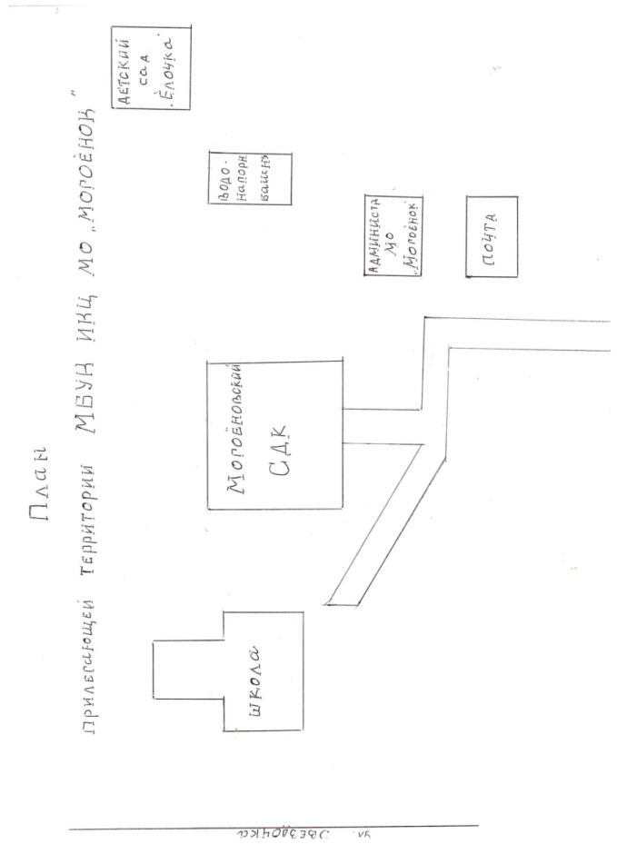

- Карта района расположения населенного пункта.
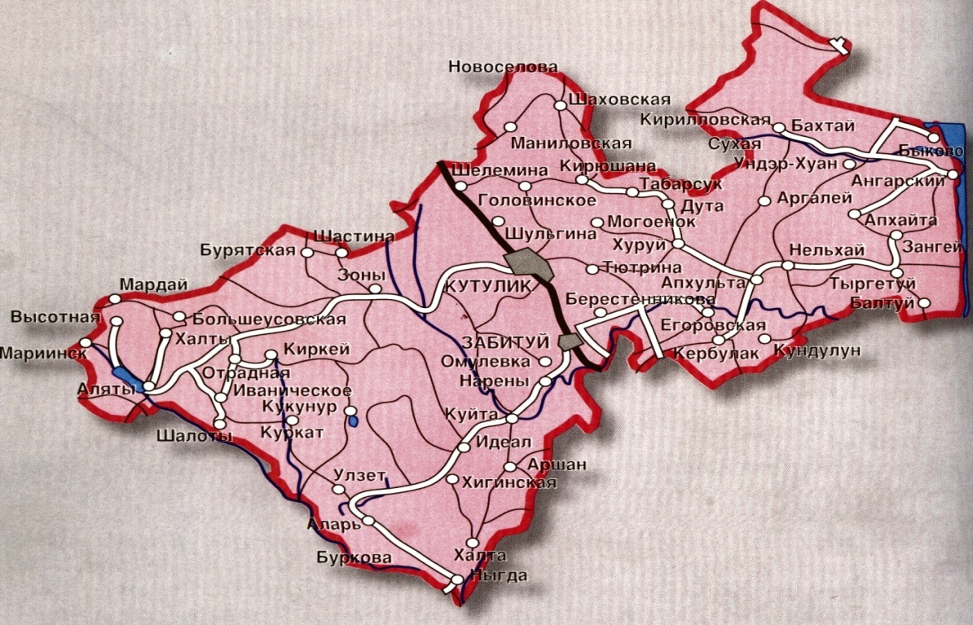

МБУК ИКЦ

- Ситуационный план объекта с обозначением его критических элементов и содержащий все внесенные изменения его строительной части:
- поэтажные планы (технические паспорта) отдельных зданий и сооружений (их частей) с описанием:
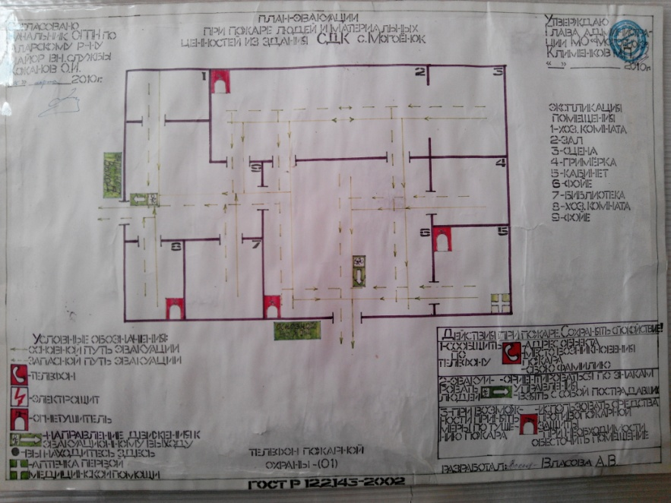
a) Фасад (стены шлаколитные);
b) Кровля ( шифер асбоцементный);
c) Двери (деревянные);
d) Окна (пластиковые без решеток - 3, деревянные с решетками -2);
е) Перегородки (кирпич);
g) Чердачные перекрытия (деревянные балки);
j) Проделанные проемы в стенах и перекрытиях (межкомнатные деревянные двери);
k) Конструктивные изменения и чертежи перепланировок (отсутствуют);
l) Чердачные люки и выходы на крышу ( не имеется);
m) Расположенные рядом здания (сооружения) – Администрация МО «Могоенок», школа, детский сад, водонапорная башня, почта
- Фотографии объекта.

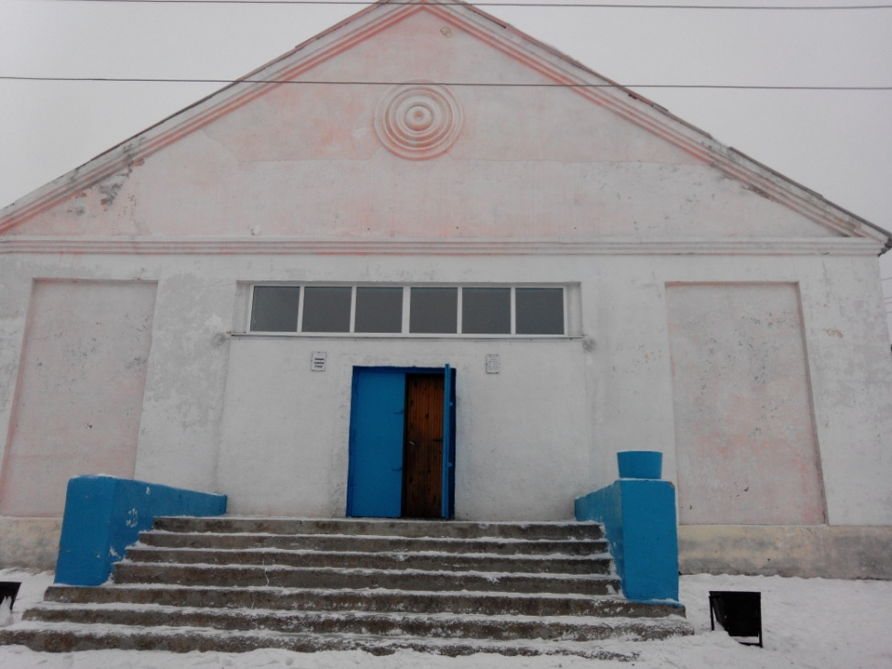
Вид на здание ИКЦ с центрального входа. Фасад.
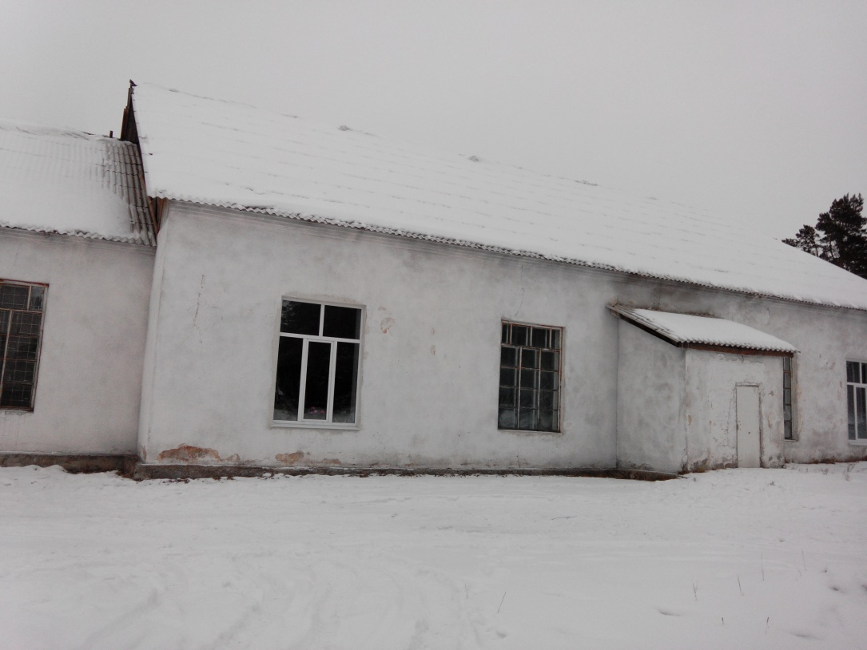
Вид на ИКЦ с южной стороны.

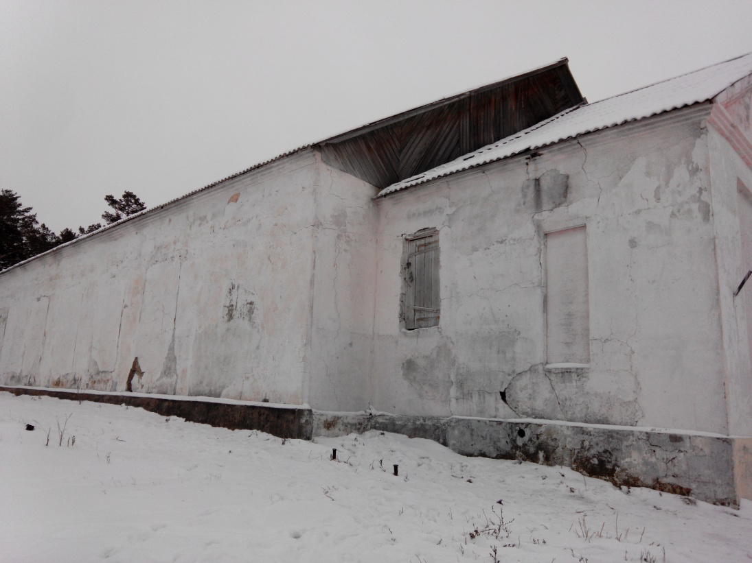
Вид на ИКЦ с северной стороны.

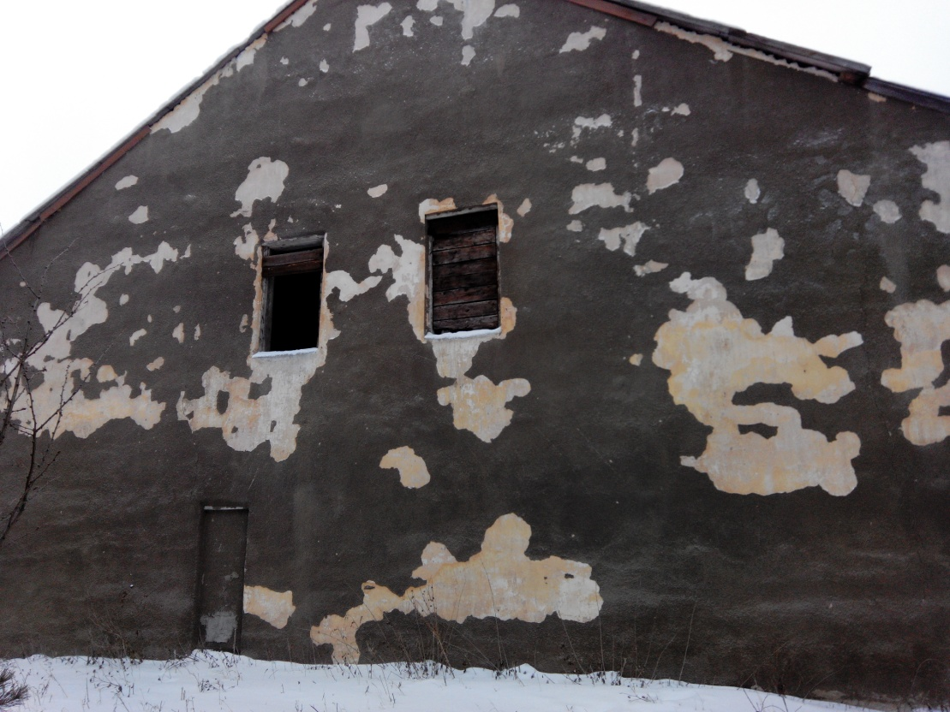
Вид на ИКЦ с восточной стороны.

Отпечатано в 4-х экз.
1 экз. – в дело.
2 экз. – в отдел полиции МО МВД России «Черемховский».
3 экз. – в ФГКУ «4ОФПС по Иркутской области».
4 экз. – в администрацию муниципального образования «Могоёнок».

Подготовила: И.Н.Тверикина
Телефон: 8908 6547895

